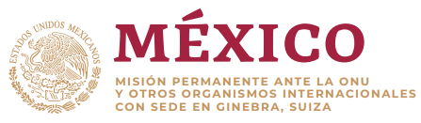

Intervención de la Delegación de México en el diálogo con Mongolia
Mecanismo de Examen Periódico Universal - 36º Periodo de Sesiones
Ginebra, 4 de noviembre de 2020.

1:35 minutos – 230 palabras. Mexico es el 34 orador de 75

Gracias, señora Presidenta,

Agradecemos a la delegación de Mongolia la presentación de su informe. Reconocemos los avances respecto al ciclo anterior, como la abolición de la pena de muerte y la tipificación de la tortura conforme a los estandares internacionales.

Con objeto de contribuir a los avances en materia de derechos humanos, recomendamos lo siguiente:

- Acelerar la implementación del mecanismo nacional de prevención de la tortura, y establecer un procedimiento independiente y eficaz para investigar las denuncias de tortura, particularmente contra personas privadas de libertad, según lo dispuesto en el Protocolo facultativo de la Convención contra la Tortura.

- Combatir eficazmente la trata de personas, mediante impartición de formación especializada a funcionarios públicos, agentes del orden, personal de migración y fiscales, la investigación, el procesamiento, las sanciones, la protección y el apoyo a las víctimas de este delito.

- Asegurar el acceso de todas las mujeres a la información y servicios de salud sexual y reproductiva, y de planificación familiar, así como garantizar su consentimiento libre e informado, en todos los procedimientos.

Deseamos a Mongolia mucho éxito en este proceso de examen.

Gracias.

